**高一物理第十六周周末练习**

一、单选题：本大题共**11**小题，共**44**分。

1.西晋的 $《$ 博物志 $·$ 杂说上 $》$ 记载：“今人梳头著髻时，有随梳解结有光者，亦有咤声。”这是关于摩擦起电产生火花并发出声音的记载。关于摩擦起电，下列说法中正确的是(    )

A. 摩擦能产生电子和质子  
B. 摩擦起电，使电子从一个物体转移到另一个物体  
C. 摩擦起电表明，电荷的总量并不守恒  
D. 物体所带电荷量不一定是元电荷的整数倍

2.关于在竖直平面内做匀速圆周运动的物体，下列说法正确的是(    )

A. 加速度大小恒定 B. 运动状态不变 C. 线速度恒定 D. 处于平衡状态

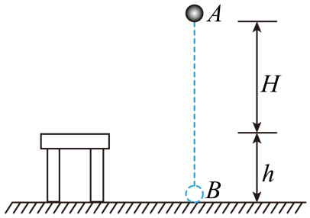3.质量为 $m$ 的小球，从桌面上方 $H$ 高度的 $A$ 处由静止下落，桌面离地面 $B$ 处高度为 $h$，如图所示，以桌面为参考平面，重力加速度为 $g$，下列说法正确的是(    )

A. 小球在 $A$ 点的重力势能为 $mg(H+h)$ 
B. 小球在 $B$ 点的重力势能 $mgh$ 
C. 由 $A$ 点下落至 $B$ 点过程中重力做功为 $mg(H-h)$ 
D. 由 $A$ 点下落至 $B$ 点过程中重力势能的变化量为 $-$ $mg(H+h)$

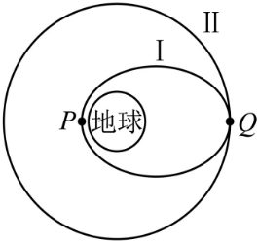4.如图，在发射地球静止卫星的过程中，卫星首先进入椭圆轨道Ⅰ，然后在 $Q$ 点通过改变卫星速度，让卫星进入地球同步轨道Ⅱ。则下列说法正确的是(    )

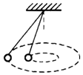A. 在轨道Ⅱ上，卫星的运行速度大于 $7.9km/s$ 
B. 在轨道Ⅰ上，卫星在 $P$ 点的速度小于在 $Q$ 点的速度  
C. 卫星在 $Q$ 点通过加速由轨道Ⅰ进入轨道Ⅱ  
D. 卫星从轨道Ⅰ经过 $Q$ 点时的加速度小于它从轨道Ⅱ经过 $Q$ 点时的加速度

5.两个质量不同的小球用长度不等的细线拴在同一点并在同一水平面内做匀速圆周运动则它们的(    )

A. 运动周期相同 B. 运动的线速度相同

C. 运动的角速度不同 D. 向心加速度相同

6.如图所示，原来不带电的长为 $l$ 的导体棒水平放置，现将一个带正电的点电荷 $q$ 放在棒的中心轴线上距离棒的左端 $R$ 处。已知 $O$ 为棒的中点， $A$、 $B$ 为棒上左、右端的一点，当棒达到静电平衡后(    )

A. 棒整体带负电

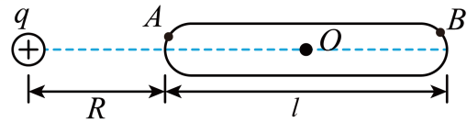B. $A$ 点电势比 $B$ 点电势高  
C. 感应电荷在 $O$ 处的场强方向水平向左

D. $O$ 点场强大小为 $k\frac{q}{{\left(R+\frac{l}{2}\right)}^{2}}$

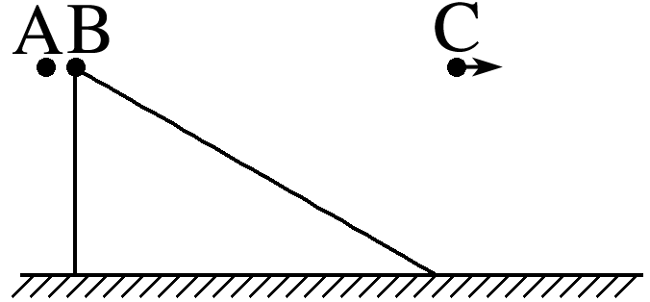7.如图， $A$、 $B$ 和 $C$ 三个相同小球等高，且都可视为质点， $A$ 小球无初速度自由下落， $B$ 小球无初速度沿光滑固定斜面下滑， $C$ 小球做平抛运动，不计空气阻力，三者同时开始运动。下列说法正确的是(    )

A. 三小球同时落地  
B. 落地瞬间 $A$ 和 $B$ 两小球重力的功率相等  
C. 从开始运动到落地 $A$ 和 $C$ 两小球重力的平均功率相等  
D. 落地瞬间三者速度相同

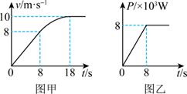8.质量 $m=200kg$ 的小型电动汽车在平直的公路上由静止启动，图甲表示汽车运动的速度与时间的关系，图乙表示汽车牵引力的功率与时间的关系。设汽车在运动过程中阻力恒定不变，在 $18s$ 末汽车的速度恰好达到最大。则下列说法正确的是(    )

A. 汽车受到的阻力 $200N$ 
B. 汽车启动过程中最大牵引力为 $800N$ 
C. $8s∼18s$ 过程中汽车牵引力做的功为 $4×10^{4}J$ 
D. 汽车在做变加速运动过程中的位移大小为 $95.5m$

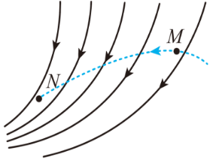9.如图所示，实线表示电场线，虚线表示只受电场力作用的带电粒子的运动轨迹。粒子先经过 $M$ 点，再经过 $N$ 点，以下正确的是(    )

A. 该带电粒子应该带负电  
B. $M$ 点的电势低于在 $N$ 点的电势  
C. 粒子在 $M$ 点的电势能小于在 $N$ 点的电势能  
D. 粒子在 $N$ 点的加速度大于在 $M$ 点的加速度

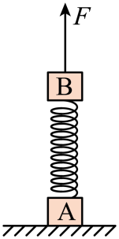10.如图所示，质量均为 $m$ 的两木块 $A$ 和 $B$ 用竖直轻质弹簧连接处于静止状态，现对 $B$ 木块施加一竖直向上的恒力，当 $B$ 木块向上运动到达最高点时， $A$ 木块恰对地面没有压力．已知 $B$ 向上运动过程中的最大速度为 $v$，且弹簧始终处在弹性限度内，重力加速度为 $g$，不计空气阻力．下列说法正确的是(    )

A. 恒力 $F$ 的大小为 $2mg$ 
B. 整个过程中，*A*、 $B$ 和弹簧组成的系统机械能先减小后增大  
C. $B$ 达到最大速度时， $A$ 对地面的压力小于 $mg$ 
D. $B$ 从静止至最大速度的过程中，弹簧弹力对 $B$ 所做的功 $W_{B}=\frac{1}{2}mv^{2}$

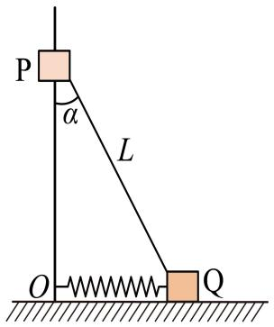11.如图所示，两小滑块 $P$、 $Q$ 的质量分别为 $m$ 和 $2m$， $P$、 $Q$ 通过光滑铰链用长为 $L$ 的轻杆连接， $P$ 套在固定的光滑竖直杆上， $Q$ 放在光滑水平地面上。原长为 $\frac{L}{2}$ 的轻弹簧水平放置，右端与 $Q$ 相连，左端固定在竖直杆上 $O$ 点。将 $P$ 由静止释放，此时轻杆与竖直方向夹角 $α=30°$； $P$ 下降到最低点时 $α$ 变为 $60°$ 重力加速度为 $g$，则在 $P$ 下降的过程中，下列说法正确的是(    )

A. $P$、 $Q$ 组成的系统机械能守恒  
B. 下降过程中 $P$ 的机械能先增大后减小  
C. $P$ 达到最大动能时， $Q$ 受到地面的支持力大小为 $2mg$ 
D. 弹簧弹性势能最大值为

二、实验题：本大题共**1**小题，共**10**分。

12.某同学采用如下图装置，进行验证机械能守恒定律的实验。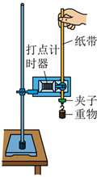

$(1)$ 为验证机械能是否守恒，需要比较重物下落过程中任意两点间的________。

*A*.动能变化量与势能变化量

*B*.速度变化量和势能变化量

*C*.速度变化量和高度变化量

$(2)$ 除带夹子的重物、纸带、铁架台 $($ 含铁夹 $)$、打点计时器、导线及开关外，在下列器材中，还必须使用的器材是________。

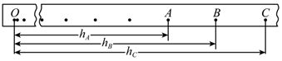*A*.交流电源 $B.$            刻度尺 $C.$             天平 $($ 含砝码 $)$

$(3)$ 实验中，先接通电源，再释放重物，得到如下图所示的一条纸带。在纸带上选取三个连续打出的点 $A$、 $B$、 $C$，测得它们到起始点 $O$ 的距离分别为 $h_{A}$、 $h_{B}$、 $h_{C}$。已知当地重力加速度为 $g$，打点计时器打点的周期为 $T$。设重物的质量为 $m$。从打 $O$ 点到打 $B$ 点的过程中，重物的重力势能减小量 $ΔE_{p}=$______________，动能的增加量 $ΔE_{k}=$______________。

$(4)$ 大多数学生的实验结果显示，重力势能的减少量大于动能的增加量，原因可能是____________________________________________。

三、计算题：本大题共**4**小题，共**46**分。

13. $2024$ 年 $3$ 月 $20$ 日，嫦娥七号中继星 $——$“鹊桥二号”成功发射升空， $3$ 月 $25$ 日“鹊桥二号”顺利进入环月轨道飞行，“鹊桥二号”环月飞行运动可看作匀速圆周运动。已知月球半径为 $R$，环月轨道距月球表面高度为 $h$，“鹊桥二号”环月飞行的周期为 $T$，引力常量为 $G$。求：

$(1)$ 月球的质量；

$(2)$ 月球的第一宇宙速度。

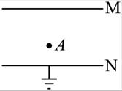14.如图所示， $MN$ 是一对彼此绝缘，相距 $d=5cm$ 的平行金属带电极板， $N$ 板接地 $($ 电势为 $0)$，在两极板 $MN$ 间的 $A$ 点有一带电量为 $q=- 4×{10}^{-6}C$ 的小液滴，其质量 $m=4×{10}^{-4}kg$，恰好处于静止状态， $M$ 板带电量的绝对值为 $Q= 6×{10}^{-6}C$。 $g=10m/s^{2}$，求：

$(1)$ 两板间的电场强度；

$(2)MN$ 两板间的电势差； $M$ 点的电势；

$(3)$ 平行金属板 $MN$ 所构成的电容器的电容 $C$；

15.如图所示，绝缘竖直平面外 $L$ 处固定有一电量为 $Q$ 的正点电荷，它到竖直平面的垂线交竖直平面于 $O$ 点。平面上 $A$、 $O$ 两点位于同一竖直线上， $AO=L$，点电荷 $Q$ 的电场在 $A$ 点和 $O$ 点的电势分别为 $φ_{A}$ 和 $φ_{O}$。现有电荷量为 $+q$、质量为 $m$ 的小物块 $($ 可视为质点 $)$，从 $A$ 点静止释放，到达 $O$ 点时速度为 $v$。已知物块与平面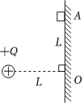的动摩擦因数为 $μ$，重力加速度为 $g$，静电力常量为 $k$，求： $(1)$ 
小物块在 $A$ 点的加速度的大小； $(2)$ 
小物块从 $A$ 到 $O$ 运动过程中克服摩擦力做的功。

16.足够长的水平传送带，在电动机的带动下从 $t=0$ 时刻由静止开始一直加速转动，上表面向右运动，加速度恒为 $a=0.5m/s^{2}$， $t=3s$ 时，将一质量为 $m=1kg$ 的长木板 $A$ 无初速地放在传送带左端， $A$ 与传送带之间的动摩擦因数为 $μ_{1}=0.2$， $t=6s$ 时，将一质量也为 $m=1kg$ 的小物块 $B$ 无初速地放在 $A$ 的右端， $B$ 与 $A$ 之间的动摩擦因数为 $μ_{2}=0.5$。之后的过程中， $B$ 未从 $A$ 上掉落，已知各接触面的滑动摩擦力与最大静摩擦力相等，重力加速度 $g=10m/s^{2}$。求： $(1)$ 
从 $A$ 放上传送带，到与传送带速度相同，经历的时间 $Δt$； $(2)A$ 
与 $B$ 之间因摩擦而产生的热量 $Q$； $(3)$ 
从 $A$ 放上传送带到各接触面都相对静止时为止，电动机因放上 $A$ 和 $B$ 而多做的功 $W$。

|  |
| --- |
|  |

**答案和解析**

1.【答案】 $B$  2.【答案】 $A$  3.【答案】 $D$  4.【答案】 $C$  5.【答案】 $A$

6.【答案】 $C$  7.【答案】 $C$  8.【答案】 $D$  9.【答案】 $D$  10.【答案】 $D$

11.【答案】 $D$

【解析】 $AB.$ 对于 $P$、 $Q$ 组成的系统，由于弹簧对 $Q$ 要做功，所以 $P$、 $Q$ 组成的系统的机械能不守恒。但对 $P$、 $Q$、弹簧组成的系统，只有重力或弹簧弹力做功，系统的机械能守恒， $P$ 从开始向下运动，轻杆一直阻碍 $P$ 下落，对 $P$ 做负功，所以 $P$ 的机械能一直减小，故*AB*错误；  
*C*. $P$ 下降过程中动能达到最大前， $P$ 加速下降，对 $P$、 $Q$ 整体，  
在竖直方向上根据牛顿第二定律， $3mg-N=ma$， $P$ 
达到最大动能时， $a=0$，可得 $N=3mg$，故*C*错误；  
*D*.当 $P$ 运动到最低点时，速度为 $0$， $Q$ 的速度也为 $0$，此时弹性势能的最大。  
根据系统机械能守恒可得： $E$ $_{p}=mgL(cos30°-cos60°)$   
弹性势能的最大值为 ，故*D*正确。  
故选*D*。

12.【答案】 $(1)A$， $(2)AB$， $(3)mgh_{B}$， $\frac{1}{2}m(\frac{h_{C}-h_{A}}{2T})^{2}$， $(4)$ 
重力势能的减少量大于动能的增加量，原因是实验过程中存在空气阻力，纸带运动过程中存在摩擦力，使得有一部分减少的重力势能转化为内能。

13.【答案】解： $(1)$ 由万有引力提供向心力有 $G\frac{Mm}{{\left(R+h\right)}^{2}}=m\frac{4π^{2}}{T^{2}}\left(R+h\right)$ ，解得 $M=\frac{4π^{2}{\left(R+h\right)}^{3}}{GT^{2}}$；

$(2)$ 月球表面近地卫星的运行速度等于月球的第一宇宙速度，即 $\frac{GMm}{R^{2}}=m\frac{v^{2}}{R}$，  
故。

 14.【答案】解： $(1)$ 对 $A$ 点的带电液滴受力分析，受重力和电场力，二力平衡，有： $$Eq=mg$$ 
解得： $E={10}^{3}V/m$，电场强度方向竖直向下 $(2)$ 
由图可知， $M$ 极板带正电，为高电势，所以两极板间的电势差为 $U_{MN}=Ed={10}^{3}×0.05=50V$ $$U_{MN}=φ_{Μ}-φ_{N}$$
解得： $φ_{M}=50V$ $(3)C=\frac{Q}{U}=\frac{4×{10}^{-6}}{50}=1.2×{10}^{-7}F=1.2×{10}^{5}pF$

15.【答案】 $(1)$ 根据牛顿第二定律 
解得 $(2)$
根据动能定理 $mgL+qφ_{A}-qφ_{O}-W_{克f}=\frac{1}{2}mv^{2}$ 
解得 $W_{克f}=mgL+qφ_{A}-qφ_{O}-\frac{1}{2}mv^{2}$ 
答： $(1)$ 小物块在 $A$ 点的加速度的大小为； $(2)$ 
小物块从 $A$ 到 $O$ 运动过程中克服摩擦力做的功为 $mgL+qφ_{A}-qφ_{O}-\frac{1}{2}mv^{2}$。

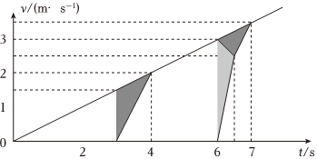16.【答案】 $(1)A$ 与传送带同速时 $a(3+Δt)=μ_{1}gΔt$ 
解得 $Δt=1s$ $(2)$
如图 $A$ 
和传送带同速后，受到摩擦力为 $f=ma=1kg×0.5m/s^{2}=0.5N<μ_{1}mg=0.2×1kg×10m/s^{2}=2N$ 
两者相对静止，当 $t=6s$ 时，传送带和 $A$ 的速度为 $v_{1}=at$ 
解得 $v_{1}=3m/s$ $B$
在 $A$ 上后， $B$ 的加速度为 $a_{B}=μ_{2}g$ 
解得 $a_{B}=5m/s^{2}$ $A$
的加速度为 $a_{A}=\frac{2μ_{1}mg-μ_{2}mg}{m}$ 
解得 $a_{A}=-1m/s^{2}$ 
再经过 $Δt'$， $A$ 和 $B$ 相对静止，共同速度为 $v_{2}=a_{B}Δt'=v_{1}+a_{A}Δt'$ 
解得 $Δt'=0.5s$， $v_{2}=2.5m/s$ 
假设随后 $A$ 和 $B$ 相对静止，一起加速度，加速度为 $a'_{A}=a'_{B}=μ_{1}g$ 
解得 $a'_{A}=2m/s^{2}$ 
此时 $A$ 和 $B$ 间的摩擦力 $f=ma'_{B}=1kg×2m/s^{2}=2N<μ_{2}mg=0.5×1kg×10m/s^{2}=5N$ 
所以 $A$ 和 $B$ 相对静止，设再经过 $Δt''$ 时间 $AB$ 相对传送带静止，速度为 $v_{3}=v_{1}+a(Δt'+Δt'')=v_{2}+a'_{A}Δt''$ 
解得 $Δt''=0.5s$， $v_{3}=3.5m/s$ 
所以当 $t=7s$ 时所有接触面相对静止。 $A$ 和 $B$ 的相对位移为 $Δx_{AB}=\frac{1}{2}v_{1}⋅Δt'$ 
解得 $Δx_{AB}=0.75m$ 
*A*、 $B$ 间产生的热量为 $Q=μ_{2}mg⋅Δx_{AB}$ 
解得 $Q=3.75J$ $(3)$
 第一次 $A$ 与传送带摩擦产生的热量 $Q_{1}=μ_{1}mg⋅Δx_{1}=2N×\frac{1}{2}×0.5×3×1m=1.5J$ 
第二次 $A$ 与传送带摩擦产生的热量 $Q_{2}=2μ_{1}mg⋅Δx_{2}=4N×\frac{1}{2}×(3.25-2.5)×1m=1.5J$ $A$
和 $B$ 动能的增加量为 $ΔE_{k}=\frac{1}{2}×2mv_{3}^{2}$ 
解得 $ΔE_{k}=12.25J$ 
电动机多做的功 $W=Q+Q_{1}+Q_{2}+ΔE_{k}$ 
解得 $W=19J$